oracle

mANUAL DO USUÁRIO

Oracle

www.oracle.com.br

Sumário

1. Introdução2
2. Funcionalidades2
3. Benefícios esperados2
4. Como acessar o sistema?2

**4.1.** Login2

**4.2.** Recuperação de senha3

**4.3.** Logout5

1. Perfil5

**5.1.** Administrador6

**5.1.1.** Menu lateral6

**5.1.2.** Listagem de consultores de alianças.......................................6

**5.1.3.** Adicionar consultores de alianças7

**5.1.4.** Edição de consultores de alianças9

**5.1.5.** Exclusão de consultores de alianças........................................9

**5.1.6.** Dashboard..............................................................................10

**5.2.** Consultor de Alianças12

**5.2.1.** Menu lateral12

**5.2.2.** Listagem de parceiros12

**5.2.3.** Adicionar parceiros13

**5.2.4.** Edição de parceiros15

**5.2.5.** Exclusão de parceiros............................................................15

**5.2.6.** Dashboard..............................................................................16

**5.2.7.** Relatório Analítico..................................................................18

## Introdução

Esse aplicativo possui como objetivo gerenciar e atualizações nformações, acompanhar o desenvolvimento de conhecimento dos parceiros da Oracle e fornecer relatórios relevantes sobre os mesmos.

## Funcionalidades

* Cadastro de consultor de alianças e parceiros;
* Acesso ao sistema por meio do login;
* Processo de recuperação de senha através do envio de email contendo um token de acesso.;
* Edição de consultor de alianças já cadastrados;
* Edição de parceiros já cadastrados;
* Exclusão de consultor de alianças já cadastrados;
* Exclusão de parceiros já cadastrados;
* Perfils administradores podem visualizar informações dos consultores de alianças cadastrados em formato de lista;
* Perfils consultores de aliança podem visualizar informações dos parceiros cadastrados em formato de lista;
* Perfils consultores de alianças podem visualizar por meio de gráficos informações dos parceiros cadastrados.

## Benefícios Esperados

* Centralizar e automatizar as atividades relacionadas à gestão de parceiros de negócio. Além de melhorar a eficiência operacional e organizacional, auxiliando na consulta e visualização de dados relevantes do relacionamento com os parceiros.

## Como acessar o sistema?

4.1. Login

Para ingressar no sistema o usuário deve primeiramente possuir o aplicativo e inserir os dados de usuário e senha nos campos indicados conforme demostrado na figura abaixo. Por fim, o usuário deve acionar o botão “Entrar”

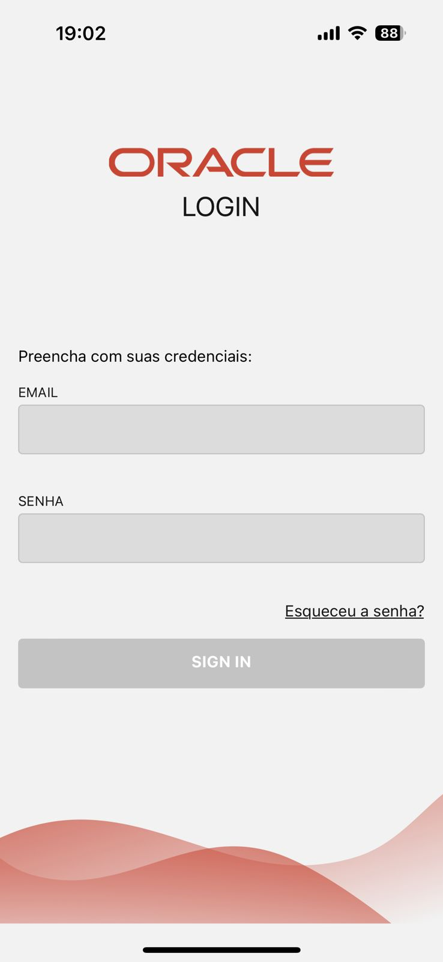

Caso o sistema não reconheça o email de login, ou caso o sistema não reconheça a senha inserida pelo usuário, o sistema irá mostrar a mensagem “Credenciais inválidas.”

4.2. Recuperação de senha

Se no processo de login a senha inserida pelo usuário não for reconhecido o usuário deve selecionar o link “Esqueceu a senha?” que se encontra abaixo do campo de preenchimento “Senha” como mostra a figura abaixo:



Feito o processo descrito acima, o usuário é direcionado a uma nova página onde deve preencher o campo indicado com seu e-mail cadastrado conforme demostrado na figura abaixo e selecionar o botão “Enviar código” para o sistema enviar um token ao endereço de e-mail informado.

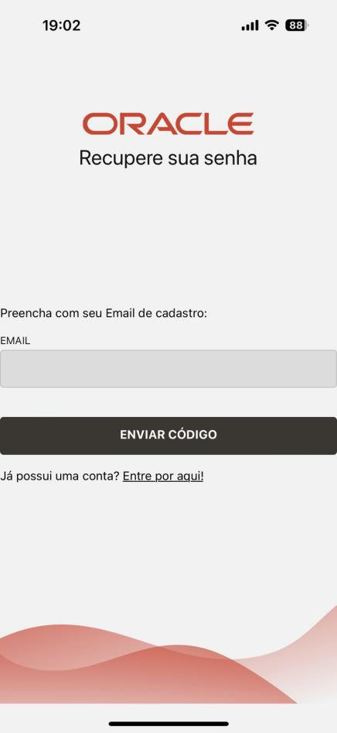

Realizado o processo anterior o usuário deve checar seu e-mail e utilizar o token recebido para preencher o campo selecionado na figura abaixo.

Com isso, o usuário é direcionado a uma página para redefinição da senha.

4.3. Logout

Para sair no sistema o usuário deve selecionar o botão “Sair” localizado no menu lateral presente em todas as páginas do sistema.

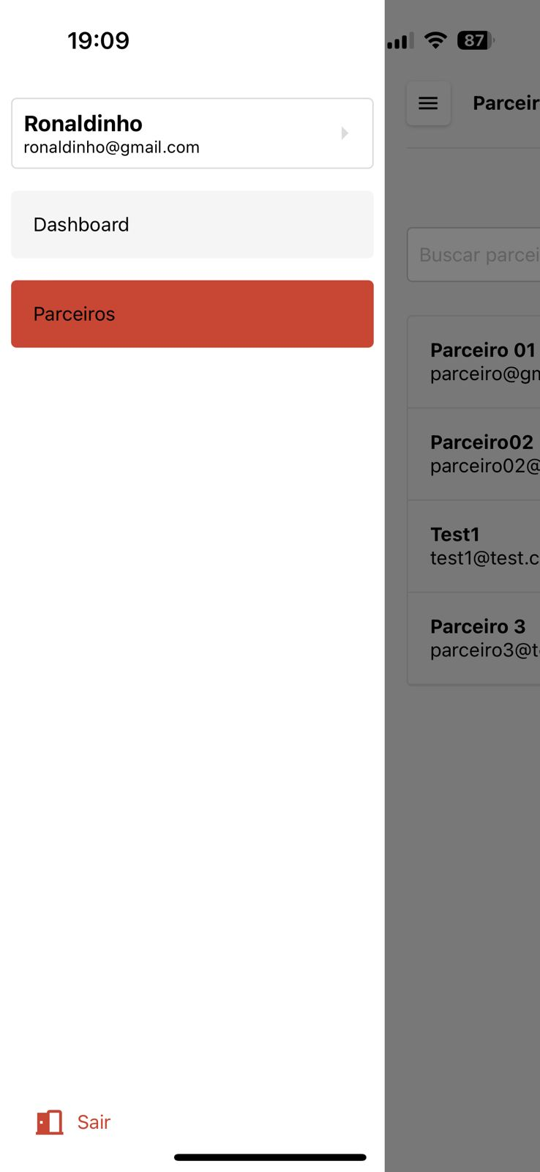

## 5. Perfil

5.1. Administrador

5.1.1. Menu lateral

Ao acessar o sistema como administrador, ele tem acesso a uma tela com um menu lateral. Esse menu lateral possui botões que direncionam o usuário para a página “Dashboard” e a página “Consultor de Alianças”. Além disso, também há informações como o nome do administrador e seu e-mail, além de um botão para sair do aplicativo “Sair”.

5.1.2. Listagem de consultores de alianças

Ao acessar o sistema o usuário administrador é direcionado para uma tela com a listagem de consulores de alianças que estão cadastrados no app.

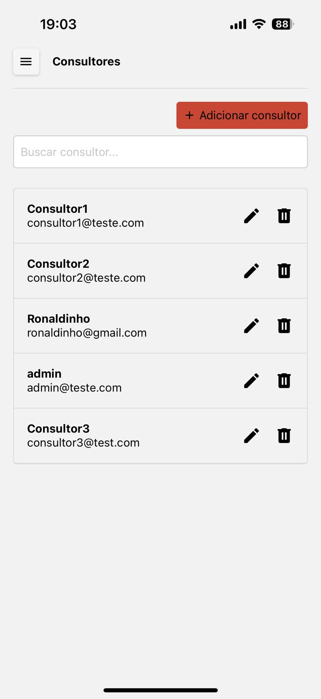

5.1.3. Adicionar consultor de alianças

Na tela de listagem de consultores de alianças, existe um botão que permite o administrador adicionar um novo consultor de alianças.



Selecionando o botão “ + Adicionar consultor”, será aberto um modal onde o administrador poderá inserir as informações do consultor que se deseja cadastrar.

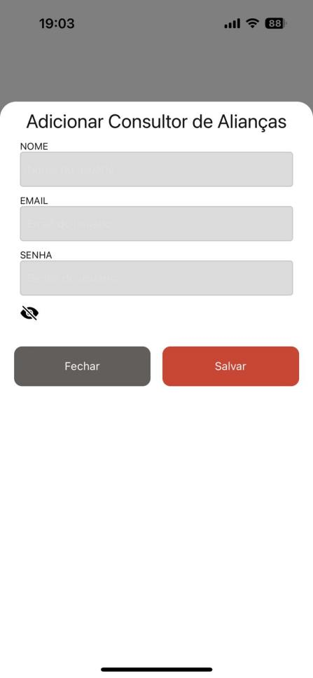

Adicionado as informações como: nome, e-mail e senha o administrador apenas precisar acionar o botão “Salvar” para registrar o novo consultor de alianças no sistema. Se caso o administrador não desejar mais adicionar um novo consultor de alianças o mesmo pode clicar no botão “Fechar” finalizando esse processo.

5.1.4. Edição de consultores de aliança

Clicando no icone de lápis de um dos consultores da lista, o administrador porderá editar a informação do mesmo através de um modal que será aberto.

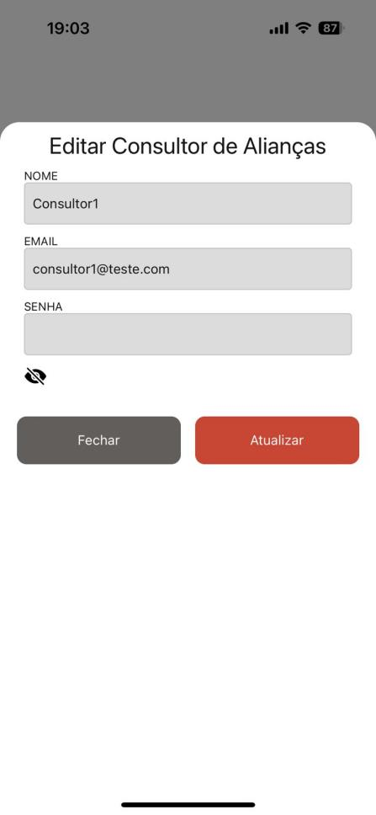

5.1.5. Exclusão de consultores de aliança

Para excluir uma conta de algum consultor de alianças, o administrador deve clicar no icone de lixeira do perfil.



5.1.6. Dashboard

Para acessar o dashboard o administrador deve selecionar o icone hambuguer para abrir o menu lateral e clicar na opção “Dashboard”.

 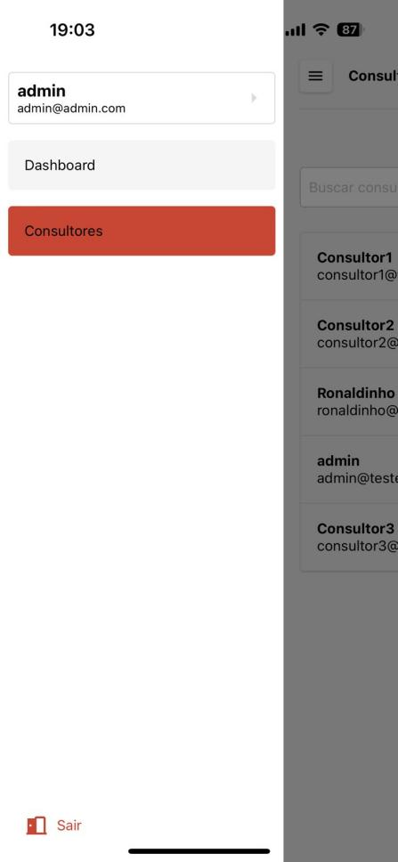

Feito isso, o mesmo será direcionado para uma página que contem informações sobre os parceiros cadastrados no sistema.

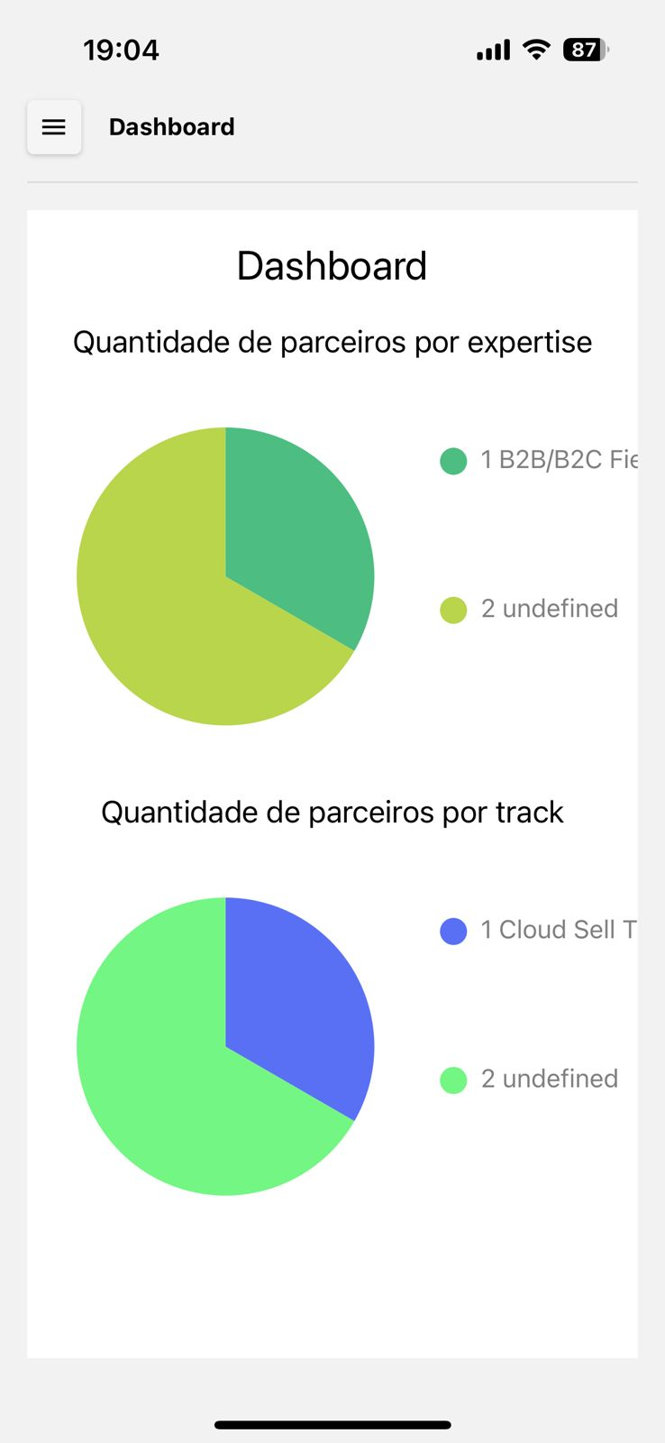

5.2. Consultor de alianças

5.2.1. Menu lateral

Ao acessar o sistema como consultor de alianças, ele tem acesso a uma tela com um menu lateral. Esse menu lateral possui botões que direncionam o usuário para a página “Dashboard” e a página “Parceiros”. Além disso, também há informações como o nome do consultor de alianças e seu e-mail, além de um botão “Sair” para sair do aplicativo.



5.2.2. Listagem de parceiros

Ao acessar o sistema o usuário consultor de alianças é direcionado para uma tela com a listagem de parceiros que estão cadastrados no app.

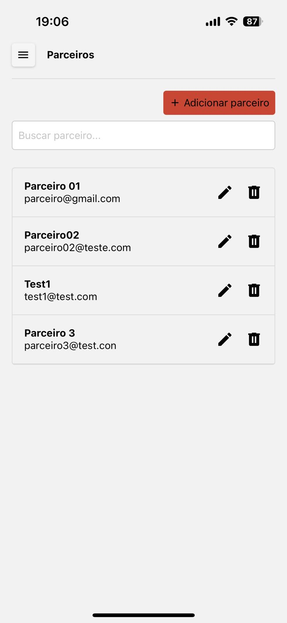

5.2.3. Adicionar parceiros

Na tela de listagem de parceiros, existe um botão que permite o administrador adicionar um novo parceiro.



Selecionando o botão “ + Adicionar parceiro”, será aberto um modal onde o consultor de alianças poderá inserir as informações do parceiro que se deseja cadastrar.

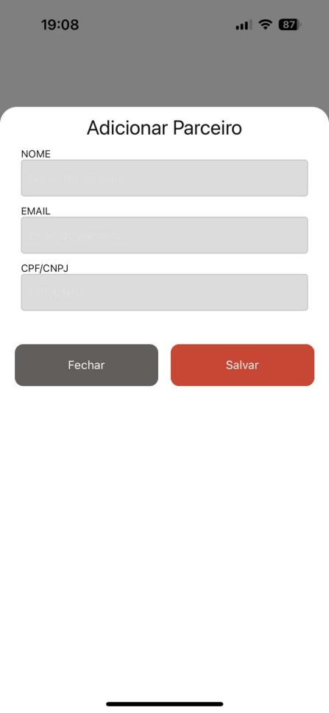

Adicionado as informações como: nome, e-mail e senha o consultor de alianças apenas precisar acionar o botão “Salvar” para registrar o novo parceiro no sistema. Se caso o consultor de alianças não desejar mais adicionar um novo parceiro o mesmo pode clicar no botão “Fechar” finalizando esse processo.

5.2.4. Edição de parceiros

Clicando no icone de lápis de um dos parceiros da lista, o consultor porderá editar a informação do mesmo através de um modal que será aberto.

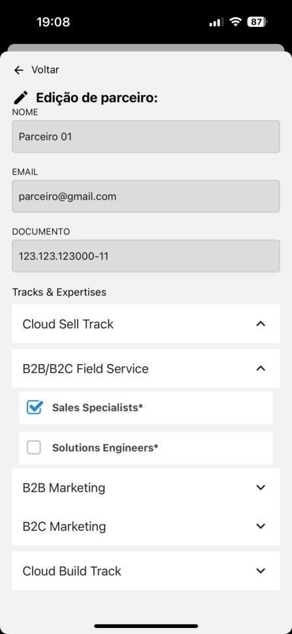

Além disso, nesse mesmo modal, o consultor de alianças poderá adicionar uma track, expertises e qualifires para aquele parceiro.

5.2.5. Exclusão de parceiros

Para excluir uma conta de algum parceiro, o consultor de alianças deve clicar no icone de lixeira do perfil.



5.2.6. Dashboard

Para acessar o dashboard o consultor de alianças deve selecionar o icone hambuguer para abrir o menu lateral e clicar na opção “Dashboard”.

 

Feito isso, o mesmo será direcionado para uma página que contem informações sobre os parceiros cadastrados no sistema.



5.2.7. Relatório Analítico

Para acessar um relatório detalhado sobre o desempenho de parceiros em relação aos diferentes produtos implementados, o consultor de alianças só precisa clicar sobre o parceiro o qual deseja para acessar essas informações.



